ぴゅあ峡南 エンパワーメントセミナー
ちょっと一服！コーヒータイム




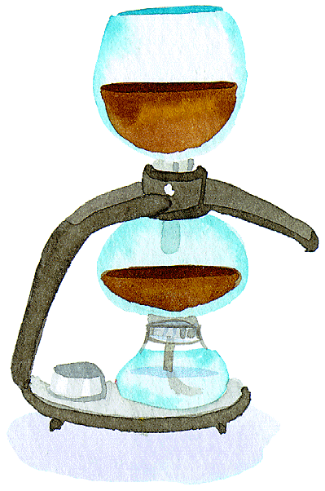

仕事や育児に追われていますと、ふと、時間のたつのも忘れてしまいます。つかの間のオアシスとして心身を癒す時間も大切です。そんな時、本格的なコーヒーを飲んでリフレッシュしたいと思いませか？この度、UCCよりプロの珈琲の入れ方を教えていただけます。美味しいコーヒーを飲んでみましょうよ！

●
● 〒409-2305 南巨摩郡南部町内船９３５３－２
● 内 容 美味しいコーヒーの入れ方を学びます。
● 講 師 有 泉 誠 仁さん (UCC 上島珈琲株式会社)
● 対象者 一般県民 ● 定 員 ２４ 名
託児もあります
● 参加費 無 料
● 持ち物 エプロン、筆記用具
● 申し込み先 お電話又はFAXでぴゅあ峡南まで TEL 0556-64-4777 FAX 0556-64-4700
※ 要予約で託児もあります。(安心してご参加下さい。)
主催 山梨県立男女共同参画推進センター ぴゅあ峡南

